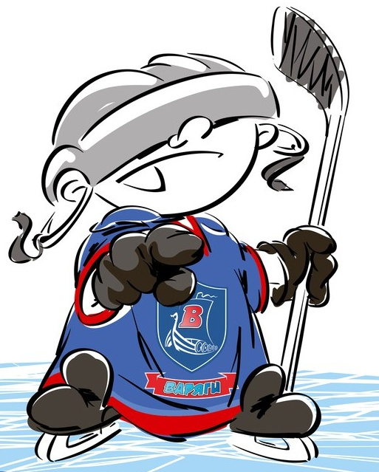 | ОФИЦИАЛЬНЫЙ ПРОТОКОЛ МАТЧА | Год рождения/Дивизион
 |  | 2006

Соревнование | «Весенний Кубок ЛАДОГИ – 2017» |  |  | Дата | 27.03.2017 | Игра № | 12
Место проведения | ЛЕНИНГРАДСКАЯ ОБЛАСТЬ | Арена | «ХОРС» | Время | 10-00 | Зрители | 100

«A» «Варяги» Ленинградская область |  |  |  |  |  | Взятие ворот |  |  |  |  |  |  | Удаления
№ | Фамилия Имя |  | (К/А) | Поз. | Игр. | # | Время |  | Г | А 1 | А 2 | ИС | Время |  | № | Мин | Нарушение | Начало |  | Оконч.
1 | Рябов Никита |  |  | В | Да | 1 | 2 | 58 | 71 |  |  | -1 | 1 | 37 | 12 | 2 | ПОДН | 1 | 37 | 3 | 37
20 | Поздняков Денис |  |  | В | Да | 2 | 19 | 26 | 10 | 8 |  |  | 5 | 09 | 27 | 2 | ПОДН | 5 | 09 | 7 | 09
3 | Саркисян Юрий |  |  | З | Да | 3 | 20 | 15 | 17 | 11 | 12 |  | 11 | 53 | 10 | 2 | ПОДН | 11 | 53 | 23 | 53
7 | Кабин Никита |  |  | З | Да | 4 | 20 | 37 | 22 |  |  |  | 23 | 29 | 71 | 2 | НП-АТ | 23 | 29 | 25 | 29
8 | Демченко Максим |  |  | Н | Да | 5 | 23 | 55 | 17 | 12 |  |  | 25 | 22 | 9 | 2 | ПОДН | 25 | 22 | 27 | 22
9 | Давыдов Артём |  | К | Н | Да | 6 | 28 | 13 | 71 | 25 | 17 |  | 36 | 52 | 15 | 2 | ТЛ-КЛ | 36 | 52 | 38 | 52
10 | Тогочиев Тимур |  |  | Н | Да | 7 | 29 | 48 | 44 | 27 |  | +1
11 | Афанасьев Юлиан |  |  | Н | Да | 8 | 31 | 04 | 12 | 11
12 | Ефимов Иван |  |  | З | Да | 9 | 323 | 32 | 71 | 17 | 25
15 | Рыбар Юлиан |  |  | Н | Да | 10 | 38 | 50 | 17 | 12 |  | -1
17 | Бгатов Тимур |  |  | Н | Да | 11 | 40 | 46 | 27 |  |  | +1
22 | Худавердиев Сайяд |  |  | Н | Да
25 | Ярмоленко Филипп |  |  | З | Да
27 | Самуйлов Фрол |  | А | З | Да
44 | Гречко Вячеслав |  |  | Н | Да
71 | Нехаев Яромир * |  |  | Н | Да
77 | Калешкин Илья |  |  | З | Нет
87 | Протасов Семён |  |  | 3 | Да
Главный тренер |  | Храмцов Никита |  |  |  | Тренер |  |  |  |  |  |  |  |  |  |  | подпись | ‌

«Б» «Витязь» Коряжма |  |  |  |  |  | Взятие ворот |  |  |  |  |  |  | Удаления
№ | Фамилия Имя |  | (К/А) | Поз. | Игр. | # | Время |  | Г | А 1 | А 2 | ИС | Время |  | № | Мин | Нарушение |  | Начало |  | Оконч.
1 | Буяков Савелий * |  |  | В | Да | 1 | 22 | 45 | 21 |  |  |  | 23 | 06 | 47 | 2 | ТЛ-КЛ |  | 23 | 06 | 25 | 06
20 | Гавзов Владислав |  |  | В | Да |  |  |  |  |  |  |  | 24 | 56 | 75 | 2 | ПОДН |  | 24 | 56 | 26 | 56
10 | Мулин Сергей |  |  | Н | Да |  |  |  |  |  |  |  | 28 | 46 | 47 | 2 | ЗД-РУК |  | 28 | 46 | 29 | 48
13 | Афанасьев Степан |  |  | Н | Да |  |  |  |  |  |  |  | 40 | 25 | 47 | 2 | ПОДН |  | 40 | 25 | 40 | 46
17 | Губинский Артём |  |  | Н | Да
21 | Колмаков Степан |  |  | Н | Да
22 | Ильин Павел |  |  | З | Да
31 | Хлызов Кирилл |  |  | Н | Да
33 | Тюпин Владимир |  |  | З | Да
47 | Долженков Андрей |  |  | Н | Да
75 | Соколов Илья |  |  | Н | Да
88 | Елезов Георгий |  | А | З | Да
96 | Плюснин Максим |  |  | Н | Да
99 | Шергин Егор |  | К | З | Нет
Главный тренер |  | Печёрин Вадим |  |  |  | Тренер |  |  |  |  |  |  |  |  |  |  | подпись | ‌

Послематчевые броски |  |  |  |  | Игра вратарей |  |  |  | По периодам |  | 1 | 2 | 3 | ОТ | ПБ | Общ. | Время игры
«А» | «Б» | Вр «А» | Вр «Б» | Счет | Время |  | «А» | «Б» | Взятие ворот | «А» | 1 | 6 | 4 |  |  | 11 | Начало | 10 | 10
 |  |  |  |  | ‌0 | 00‌ | 1 | 1 |  | «Б» | 0 | 1 | 0 |  |  | 1 | Окончание | 11 | 15
 |  |  |  |  | 23 | 06 | 1 | 20 | Штрафное время | «А» | 6 | 4 | 2 |  |  | 12 | Тайм-аут «А»
 |  |  |  |  | 23 | 55 | 20 | 20 |  | «Б» |  | 6 | 2 |  |  | 8 | Тайм-аут «Б»
 |  |  |  |  | 45 | 00 | 20 | 20 | Броски по воротам | «А» |  |  |  |  |  |  | ‌
‌ | ‌ | ‌ | ‌ | ‌ |  |  |  |  |  | «Б» |  |  |  |  |  |  | ‌
‌ | ‌ | ‌ | ‌ | ‌ | ‌ | ‌ | ‌ | ‌ | Судьи при оштрафованных игроках | ‌ |  |  |  | Судья времени игры
‌ | ‌ | ‌ | ‌ | ‌ | ‌ | ‌ | ‌ | ‌ |  | ‌ |  |  |  | Секретарь
‌ | ‌ | ‌ | ‌ | ‌ | ‌ | ‌ | ‌ | ‌ | ‌Информатор | ‌ |  |  |  | подпись  ‌

Главный судья |  | Лучшие игроки матча | «Варяги» | Нехаев Яромир № 71
Главный судья |  |  | «Витязь» | Буяков Савелий № 1
подписи |  | Инспектор | ‌ | Замечания на обороте | Да | Нет

